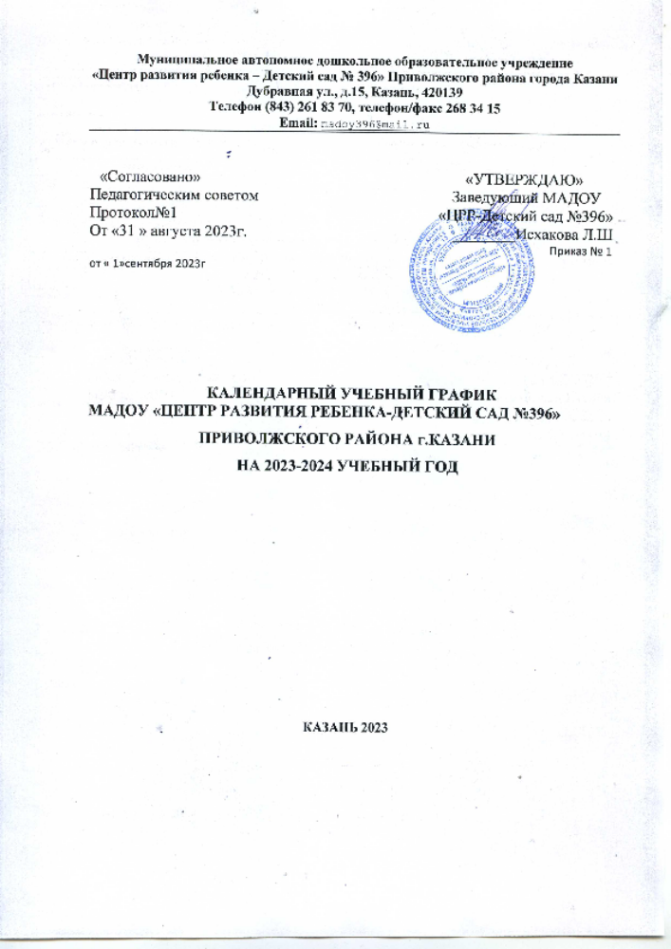

Календарный учебный график
на 2023-2024 учебный год
Годовой календарный учебный график разработан B соответствии c документами:
- Закон «Об образовании в Российской Федерации» (от 29.12.2012 № 273-ФЗ);
- «Санитарно-эпидемиологические требования к устройству, содержанию и организации режима работы дошкольных организаций» (СанПиН 1.2.3685-21; СП2.4.3648-20; С.П 2.3/2.4.3590-20);
- Порядок организации и осуществления образовательной деятельности по основным общеобразовательным программам - образовательным программам дошкольного образования (Приказ М0 и Н РФ от 30.08.2013г. № 1014);
- Федеральный государственный образовательный стандарт дошкольного образования (Приказ от 17.10.2013г. № 1155);
Приказ Министерства просвещения РФ от 25.11.2022г. №1028
- Лицензия на осуществление образовательной деятельности от 08.04.2015г. № 6170 и Приложение № 1 к Лицензии (Приказ МО и Н РТ от 08.04.2015 № 2467/15);
- Устав МАДОУ «ЦРР - Детский сад №396».
Календарный учебный график учитывает в полном объеме возрастные психофизиологические особенности воспитанников и отвечает требованиям охраны их жизни и здоровья.
Содержание годового календарного учебного графика включает в себя:
- режим работы МАДОУ «ЦРР - Детский сад №396»;
- продолжительность учебного года:
Период | Название периода | Количество недель
С 1 по 14 сентября | адаптационный период | 2
С 15 сентября по 30 декабря | учебный период | 16
C 15 сентября по 29 сентября | диагностический период (мониторинг) | 2
С 1 по 10 января | каникулы | 2
С 10 января по 31 мая | учебный период | 20
С 16 мая по 27 мая | диагностический период (мониторинг) | 2
итого |  | 38
Из них: | учебный период | 36 недель
 | адаптационный период | 2 недели
каникулы |  | 2 недели
С 1 июня по 31 августа | летний оздоровительный период | 13 недель
всего |  | 53 недели

Продолжительность учебного года | Начало учебного года 1 сентября 2023 года окончание учебного года 31 мая 2024 года
Продолжительность образовательного процесса | 38 недель
Продолжительность учебной недели | 5 дней
Режим работы | 13 групп- 10,5 часов ( с 7.30 до 18.00)
Организованная образовательная деятельность ( в неделю) | Младшая группа- 10 занятий  Средняя группа- 10 занятий  Старшая группа -13 занятий  Подготовительная к школе группа- 14 занятий
Регламентирование образовательной деятельности | Младшая группа- 15 минут  Средняя группа- 20 минут  Старшая группа -25 минут  Подготовительная к школе группа- 30 минут
Осуществление индивидуального учета результатов освоения воспитанниками ООП/ АООП ДОУ | 2 раза в год (сентябрь, апрель), а также ежедневно для построения индивидуального образовательного маршрута воспитанников
Выходные | Суббота, воскресенье, праздничные дни, установленные законодательством Российской Федерации, Республики Татарстан.
Праздничные и выходные дни | 4 ноября- День народного единства  6 ноября- День Конституции Татарстан  С 31 декабря по 8 января 2024 года  7 января- Рождество  23 февраля- День Защитника Отечества  8 марта- Международный женский день  Ураза-байрам  1 мая- Праздник Весны и Труда  9 мая- День Победы  12 июня –День России  30 августа- День Республики Татарстан
Форма обучения | Очная
Язык обучения и воспитания | Русский

Годовой календарный учебный график обсуждается и принимается педагогическим советом"` МАДОУ «ЦРР – Детский сад № 396» и утверждается приказом заведующим МАДОУ до начала учебного года. Все изменения, вносимые в годовой календарный учебный график, утверждаются приказом заведующего МАДОУ № 396 по согласованию с учредителем и доводятся до сведения всех участников образовательного процесса.

СТРУКТУРА ОБРАЗОВАТЕЛЬНОГО ПРОЦЕССА В ДОУ
Учебный день делится на три блока:
1) Утренний образовательный блок - продолжительность с 7.30 до 8.50 часов
включает в себя:
- взаимодействие c семьями детей по реализации основной общеобразовательной
Программы дошкольного образования;
- самостоятельную деятельность детей;
- образовательную деятельность, осуществляемую в процессе организации различных видов детской деятельности (игровой, коммуникативной, трудовой, познавательно-исследовательской, продуктивной, музыкально-художественной, чтения);
2) Развивающий блок - продолжительность c 8.50 до 11.30 часов, представляет собой образовательную деятельность, осуществляемую в процессе организации различных видов детской деятельности (игровой, коммуникативной, трудовой, познавательно-исследовательской‚ продуктивной, музыкально-художественной, чтения), a также организованное обучение в форме занятий (игр-занятий и непосредственно занятий в группах 5 — 7 лет);
3) Вечерний образовательный блок - продолжительность с 15.10 до 18.00 часов включает в себя:
- самостоятельную деятельность детей;
- образовательную деятельность, осуществляемую в процессе организации различных видов детской деятельности (игровой, коммуникативной, трудовой, познавательно-исследовательской, продуктивной, музыкально-художественной‚ чтения);
- образовательную деятельность, осуществляемую в ходе режимных моментов;
- взаимодействие с семьями детей по реализации основной общеобразовательной
Программы дошкольного образования.

Организация режима дня.
При проведении режимных процессов МАДОУ придерживается следующих правил:
- Полное и своевременное удовлетворение всех органических потребностей детей (во сне, питании).
- Тщательный гигиенический уход, обеспечение чистоты тела, ‚одежды, постели.
- Привлечение детей к посильному участию в режимных процессах; поощрение самостоятельности и активности.
-Формирование культурно-гигиенических навыков.
- Эмоциональное общение в ходе выполнения режимных процессов.
- Учет потребностей детей, индивидуальных особенностей каждого ребенка.
- Спокойный и доброжелательный тон обращения, бережное отношение к ребенку, устранение долгих ожиданий, так как аппетит и сон малышей прямо зависят от состояния их нервной системы.
Основные принципы построения режима дня:
- Режим дня выполняется на протяжении всего периода воспитания детей в дошкольном учреждении, сохраняя последовательность, постоянство и постепенность.
- Соответствие правильности построения режима дня возрастным психофизиологическим особенностям дошкольника. Поэтому в ДОУ для каждой возрастной группы определен свой режим дня.
- Организация режима дня проводится с учетом теплого и холодного периода года
Режим работы МАДОУ «ЦРР - Детский сад № 396»:
- пятидневная рабочая неделя;
- длительность работы МАДОУ - 10,5 часов;
- ежедневный график работы - с 07.30 до 18.00 часов
- выходные дни — суббота, воскресенье, праздничные дни, установленные законодательством Российской Федерации, Республики Татарстан.
При организации режима учитываются сезонные особенности. Поэтому в детском саду имеется два сезонных режима с постепенным переходом от одного к другому.

Режим дня (холодный период с 1сентября по 31мая)
Режимные моменты/ возрастная группа | Вторая младшая группа | Средний дошкольный возраст | Старший дошкольный возраст | Подготовительная к школе группа
Утренний прием, осмотр, индивидуальное общение воспитателя с детьми, деятельность и общение по интересам и выбору детей, утренняя гимнастика, дежурство | 7.30-8.20 | 7.30-8.20 | 7.30-8.20 | 7.30-8.20
Подготовка к завтраку, завтрак | 8.20-8.45 | 8.20-8.40 | 8.20-8.40 | 8.20-8.40
Самостоятельная деятельность детей, подготовка к непосредственной образовательной деятельности | 8.45-8.50 | 8.40-8.50 | 8.40-8.50 | 8.40-8.50
Организованная образовательная деятельность детей, образовательные ситуации | 8.50-10.00 | 8.50-10.20 | 8.50-10.55 | 8.50-11.00
Подготовка к прогулке, прогулка. Возвращение c прогулки | 10.00-12.10 | 10.20-12.10 | 10.55-12.20 | 11.00-12.20
Самостоятельная деятельность детей: игры, общение по интересам, дежурство | 12.10-12.20 | 12.10-12.20 | 12.20-12.30 | 12.20-12.30
Подготовка к обеду, обед | 12.20-12.45 | 12.20-12.45 | 12.30-12.50 | 12.30-12.50
Подготовка ко сну, дневной сон | 12.45-15.00 | 12.45-15.00 | 12.50-15.00 | 12.50-15.00
Постепенный подъем. Гимнастика пробуждения | 15.00-15.10 | 15.00-15.10 | 15.00-15.10 | 15.00-15.10
Образовательная деятельность, игры, самостоятельная деятельность детей, общение детей по интересам, досуги, индивидуальное общение воспитателя с детьми | 15.10-16.00 | 15.10-16.10 | 15.10-16.10 | 15.10-16.20
Подготовка к полднику, полдник | 16.00-16.30 | 16.10-16.40 | 16.10-16.40 | 16.20-16.40
Подготовка к прогулке, прогулка. Уход детей домой. Взаимодействие с семьями детей. | 16.30-18.00 | 16.40-18.00 | 16.40-18.00 | 16.40-18.00
При неблагоприятных погодных условиях прогулка заменяется самостоятельной, совместной организованной деятельностью детей.
Режим дня летний период с 01 июня по 31 августа моменты/ возрастная
Режимные моменты/ возрастная группа | Вторая младшая группа | Средний дошкольный возраст | Старший дошкольный возраст
Утренний прием, игры, утренняя гимнастика на свежем воздухе | 7.30-8.20 | 7.30-8.25 | 7.30-8.30
Возвращение в группу, мытье лица и рук до локтя прохладной водой | 8.20-8.30 | 8.25-8.35 | 8.30-8.40
Завтрак, полоскание рта после завтрака | 8.30-8.50 | 8.35-8.50 | 8.40-8.55
Игры, подготовка к прогулке, выход на прогулку | 8.50-9.15 | 8.50-9.10 | 8.55-9.15
Прогулка, музыкальное/физкультурное занятие, игры с водой песком, ветром, воздушные, и солнечные ванны, самостоятельная деятельность детей (художественно-речевая, изобразительная, конструктивная, сюжетно —ролевая‚ дидактические и подвижные игры). | 9.15-11.45 | 9.10-11.50 | 9.15-12.00
Возвращение с прогулки, игры и водные процедуры. | 11.45-12.10 | 11.50-12.20 | 12.00-12.30
Обед, полоскание полости рта после обеда | 12.10-12.35 | 12.20-12.50 | 12.30-13.00
Подготовка ко сну, сон с доступом воздуха | 12.35-15.00 | 12.50-15.00 | 13.00-15.00
Постепенный подъем, закаливающие процедуры | 15.00-15.10 | 15.00-15.10 | 15.00-15.10
Игры, самостоятельная деятельность детей | 15.10-16.00 | 15.10-16.00 | 15.10-16.00
Подготовка к полднику, полдник, полоскание рта после полдника | 16.00-16.20 | 16.00-16.20 | 16.00-16.20
Прогулка, самостоятельная деятельность (создание условий для творчества, подвижные сюжетно-ролевые, дидактические игры, игры со спортивным инвентарём), индивидуальная работа воспитателя с детьми | 16.20-18.00 | 16.20-18.00 | 16.20-18.00

Режим дня. Холодный период. Логопедическая группа
Режимные моменты/ возрастная группа | Время
Утренний прием, осмотр, индивидуальное общение воспитателя с детьми, деятельность и общение по интересам и выбору детей, утренняя гимнастика, дежурство | 7.30-8.20
Подготовка к завтраку, завтрак | 8.20-8.40
Самостоятельная деятельность детей, подготовка к непосредственной образовательной деятельности | 8.40-8.50
Организованная образовательная деятельность детей, образовательные ситуации, самостоятельная деятельность детей: игры, общение по интересам, индивидуальная работа логопеда с детьми | 8.50-11.00
Подготовка к прогулке, прогулка. Возвращение c прогулки | 11.00-12.20
Самостоятельная деятельность детей: игры, общение по интересам, дежурство | 12.20-12.30
Подготовка к обеду, обед | 12.30-12.50
Подготовка ко сну, дневной сон | 12.50-15.00
Постепенный подъем. Гимнастика пробуждения | 15.00-15.10
Непосредственно образовательная деятельность детей, индивидуальная работа воспитателя с детьми по заданию логопеда, игры, самостоятельная деятельность детей, общение детей по интересам, досуги, индивидуальное общение воспитателя c детьми, индивидуальная работа логопеда c детьми | 15.10-16.20
Подготовка к полднику, полдник | 16.20-16.40
Подготовка к прогулке, прогулка. Уход детей домой. Взаимодействие с семьями детей. | 16.40-18.00

